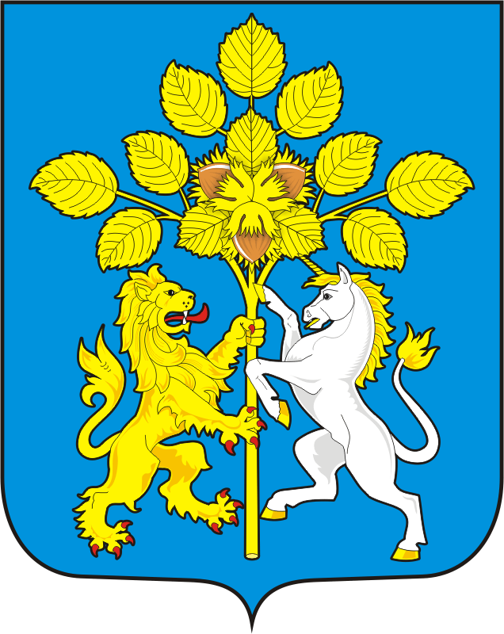 ПРОЕКТ

СОВЕТ ДЕПУТАТОВ МУНИЦИПАЛЬНОГО ОБРАЗОВАНИЯ СПАССКИЙ СЕЛЬСОВЕТ САРАКТАШСКОГО РАЙОНА ОРЕНБУРГСКОЙ ОБЛАСТИ

РЕШЕНИЕ
____________заседания Совета депутатов
Спасского сельсовета второго созыва

_____2021 года с.Спасское № ____

О бюджете МО Спасский сельсовет на 2022 год
и на плановый период 2023 и 2024 годов

Рассмотрев основные параметры местного бюджета на 2022 год и на плановый период 2023 и 2024 годов
Совет депутатов муниципального образования Спасского сельсовета
Р Е Ш И Л:

1. Утвердить основные характеристики местного бюджета на 2022 год
1) общий объем доходов местного бюджета в сумме 5 898 210,00 рублей;
2) общий объем расходов местного бюджета в сумме 5 898 210,00 рублей;
3) дефицит местного бюджета в сумме 0,00 рублей;
4) верхний предел муниципального внутреннего долга 0,00 сельсовета на 1 января 2022 года в сумме 0,00 рублей, в том числе по муниципальным гарантиям на 1 января 2022 года в сумме 0,00 рублей.
5) расходы на обслуживание муниципального долга на 2022 год не планируются.
2. Утвердить основные характеристики местного бюджета на 2023 год
1) общий объем доходов местного бюджета в сумме 5 389 000,00 рублей;
2) общий объем расходов местного бюджета в сумме 5 389 000,00 рублей;
3) дефицит местного бюджета в сумме 0,00 рублей;
4) верхний предел муниципального внутреннего долга 0,00 сельсовета на 1 января 2023 года в сумме 0,00 рублей, в том числе по муниципальным гарантиям на 1 января 2023 года в сумме 0,00 рублей.
5) расходы на обслуживание муниципального долга на 2023 год не планируются.
3. Утвердить основные характеристики местного бюджета на 2024 год
1) общий объем доходов местного бюджета в сумме 5 733 900 рублей;
2) общий объем расходов местного бюджета в сумме 5 733 900 рублей;
3) дефицит местного бюджета в сумме 0,00 рублей;
4) верхний предел муниципального внутреннего долга 0,00 сельсовета на 1 января 2024 года в сумме 0,00 рублей, в том числе по муниципальным гарантиям на 1 января 2024 года в сумме 0,00 рублей.
5) расходы на обслуживание муниципального долга на 2024 год не планируются.
4. Утвердить источники внутреннего финансирования дефицита местного бюджета на 2022, 2023, 2024 года согласно приложению 1 к настоящему решению.
5. Бюджетные ассигнования на исполнение публичных нормативных обязательств не планируются.
6. Утвердить перечень главных распорядителей средств местного бюджета согласно приложению 2.
7. Утвердить перечень главных администраторов (администраторов) доходов местного бюджета согласно приложению 3.
8. Утвердить перечень главных администраторов источников финансирования дефицита местного бюджета согласно приложению 4.
9. Учесть поступление доходов в местный бюджет на 2022, 2023, 2024 года год согласно приложению 5.
10. Утвердить распределение бюджетных ассигнований местного бюджета на 2022, 2023, 2024 года по разделам и подразделам расходов классификации расходов бюджетов согласно приложению 6.
11. Утвердить распределение бюджетных ассигнований из местного бюджета на 2022, 2023, 2024 года по разделам, подразделам, целевым статьям и видам расходов классификации расходов бюджетов согласно приложению 7.
12. Утвердить ведомственную структуру расходов местного бюджета на 2022, 2023, 2024 года согласно приложению 8.
13. Администрация Спасского сельсовета не вправе принимать решения, приводящие к увеличению в 2022, 2023, 2024 году численности муниципальных служащих и работников казенных учреждений.
14. Контроль за исполнением данного решения возложить на постоянную комиссию по бюджетной, налоговой и финансовой политике, собственности и экономическим вопросам, торговле и быту (____________).
15. Настоящее решение вступает в силу с 1 января 2022 года.

Председатель Совета Глава МО Спасский
депутатов района сельсовет
________Р.Г.Магомедов _________А.М.Губанков

Разослано: администрации района, прокуратура района, постоянной комиссии, бухгалтерии.

